
МИНОБРНАУКИ РОССИИ
Федеральное государственное бюджетное образовательное учреждение
высшего образования
«МИРЭА  Российский технологический университет»
РТУ МИРЭА
Институт Информационных технологий

Кафедра Математического обеспечения и стандартизации информационных технологий

Отчет по практической работе № 4

по дисциплине «Разработка мобильных приложений»

Выполнили:  Студенты группы ИКБО-11-22 | Гришанович О.А.
Проверил: | Степанов П.В.

2024 г.
Задание

Задание 1.

Создать три активности. На первой Activity расположить поле для ввода фамилии и имени и кнопку Next для запуска второго Activity. При нажатии кнопки выполнить передачу данных.

Во втором Activity создать два текстовых поля (TextView) для вывода переданной информации о пользователе (имя и фамилия), пустое по умолчанию текстовое поле (TextView) для ввода предмета (на который хотели бы дополнительно записаться), кнопку Ввести информацию.

В третьем Activity создать 3 редактируемых текстовых полей (EditText) для ввода информации о днях посещения (день, время, комментарии), кнопку OК для возврата во второе Activity. При нажатии кнопки ОК реализовать возврат во второе Activity с передачей в качестве результата информации о предпочтительном времени организации дополнительного занятия. Вывести всплывающее сообщение о том, что время занятия успешно передано.

По желанию можно добавить еще поля, кнопки или другие элементы управления, изменить тему и т.д.

Задание 2.

Создать новый проект. Разместить три фрагмента с разным наполнением тремя способами (статически, динамически и через элемент fragmentContainerView).

Задание 3.

Сделать перемещение между созданными фрагментами.

Выполнение заданий

Задание 1.
Создать три активности.

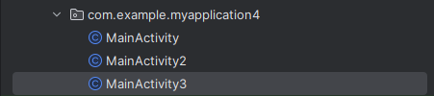

Рисунок 1 — Создать три активности

На первой Activity расположить поле для ввода фамилии и имени и кнопку Next для запуска второго Activity. При нажатии кнопки выполнить передачу данных.

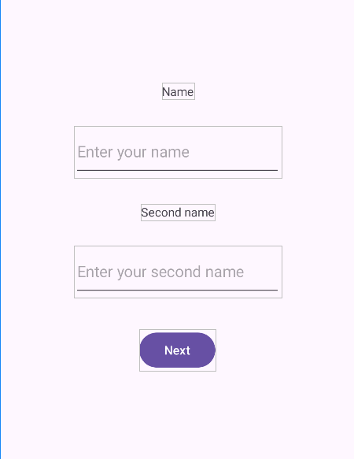

Рисунок 2 — Вид первой активности

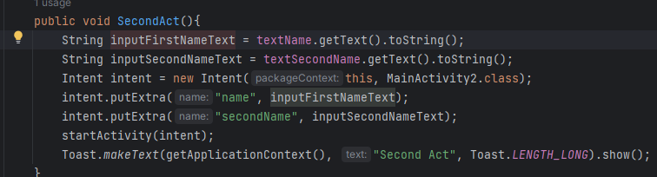

Рисунок 3 — Передача данных при нажатии

Во втором Activity создать два текстовых поля (TextView) для вывода переданной информации о пользователе (имя и фамилия), пустое по умолчанию текстовое поле (TextView) для ввода предмета (на который хотели бы дополнительно записаться), кнопку Ввести информацию.
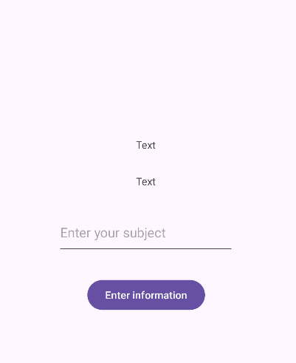

Рисунок 4 — Вид второй активности

В третьем Activity создать 3 редактируемых текстовых полей (EditText) для ввода информации о днях посещения (день, время, комментарии), кнопку OК для возврата во второе Activity.
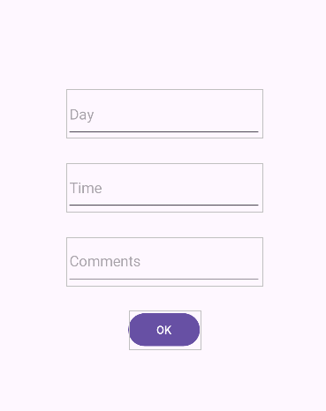

Рисунок 5 — Вид третьей активности

При нажатии кнопки ОК реализовать возврат во второе Activity с передачей в качестве результата информации о предпочтительном времени организации дополнительного занятия. Вывести всплывающее сообщение о том, что время занятия успешно передано. По желанию можно добавить еще поля, кнопки или другие элементы управления, изменить тему и т.д.

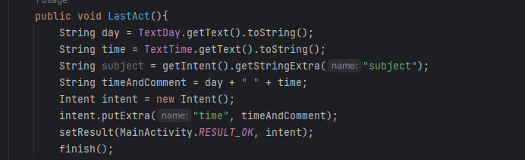
Рисунок 5 — Возврат во второе Activity с передачей в качестве результата информации

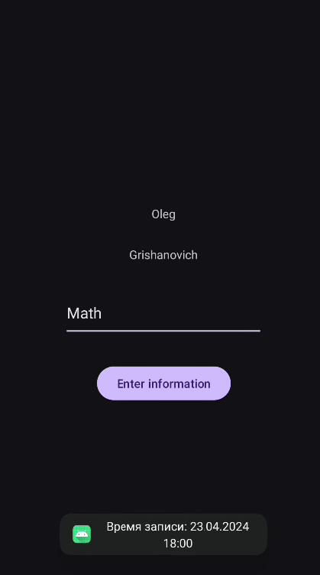

Рисунок 6 — Вывод всплывающего сообщения о занятии

Задание 2.

Создать новый проект. Разместить три фрагмента с разным наполнением тремя способами (статически, динамически и через элемент fragmentContainerView).
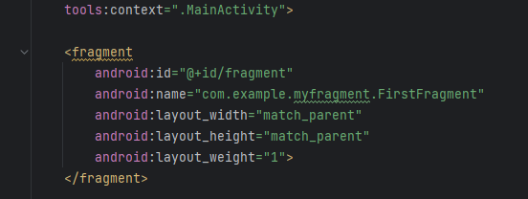
Рисунок 7 — Размещение фрагмента статистически

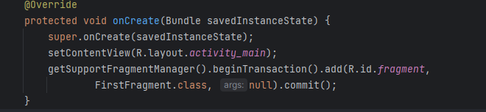
Рисунок 8 — Размещение фрагмента динамически
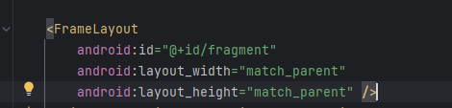

Рисунок 9 — Размещение фрагмента динамически

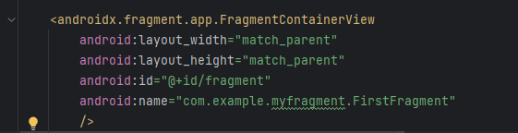
Рисунок 10 — Размещение фрагмента через элемент fragmentContainerView

Задание 3.

Сделать перемещение между созданными фрагментами.
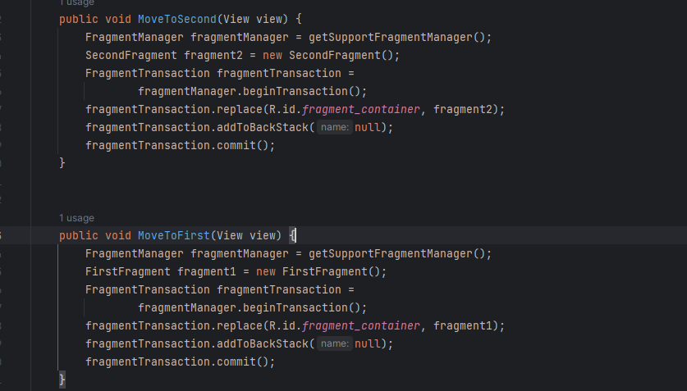

Рисунок 11 — Перемещение между созданными фрагментами

Ссылка на удаленный репозиторий с кодом приложения: https://github.com/OlejaYasniy/MobilePr

